Образовательная автономная некоммерческая организация высшего образования «МОСКОВСКАЯ ВЫСШАЯ ШКОЛА СОЦИАЛЬНЫХ И ЭКОНОМИЧЕСКИХ НАУК»

Факультет права
Кафедра международного частного права

УТВЕРЖДЕН
Ученым советом ОАНО «МВШСЭН»
(в составе ОП ВО),
Протокол от «12» ноября 2020 г. № 64

КАЛЕНДАРНЫЙ УЧЕБНЫЙ ГРАФИК

направление подготовки

40.03.01 Юриспруденция

направленность (профиль) «Европейская традиция частного права»

квалификация: бакалавр

форма обучения: очная

Москва, 2020 г.

Условные обозначения:
 | – теоретическое обучение
Э | – экзаменационные сессии
У | – учебная практика (концентрированная)
П | – производственная практика (концентрированная)
Пд | – преддипломная практика (концентрированная)
Г | – государственный экзамен
Д | – выпускная квалификационная работа
К | – каникулы
* | – нерабочие праздничные дни

Образовательная автономная некоммерческая организация высшего образования «МОСКОВСКАЯ ВЫСШАЯ ШКОЛА СОЦИАЛЬНЫХ И ЭКОНОМИЧЕСКИХ НАУК»

Факультет права
Кафедра международного частного права
УТВЕРЖДЕН
Ученым советом ОАНО «МВШСЭН»
(в составе ОП ВО),
Протокол от «12» ноября 2020 г. №64

КАЛЕНДАРНЫЙ УЧЕБНЫЙ ПЛАН

направление подготовки

40.03.01 Юриспруденция

направленность (профиль) «Европейская традиция частного права»

квалификация: бакалавр

форма обучения: очная

Москва, 2020 г.

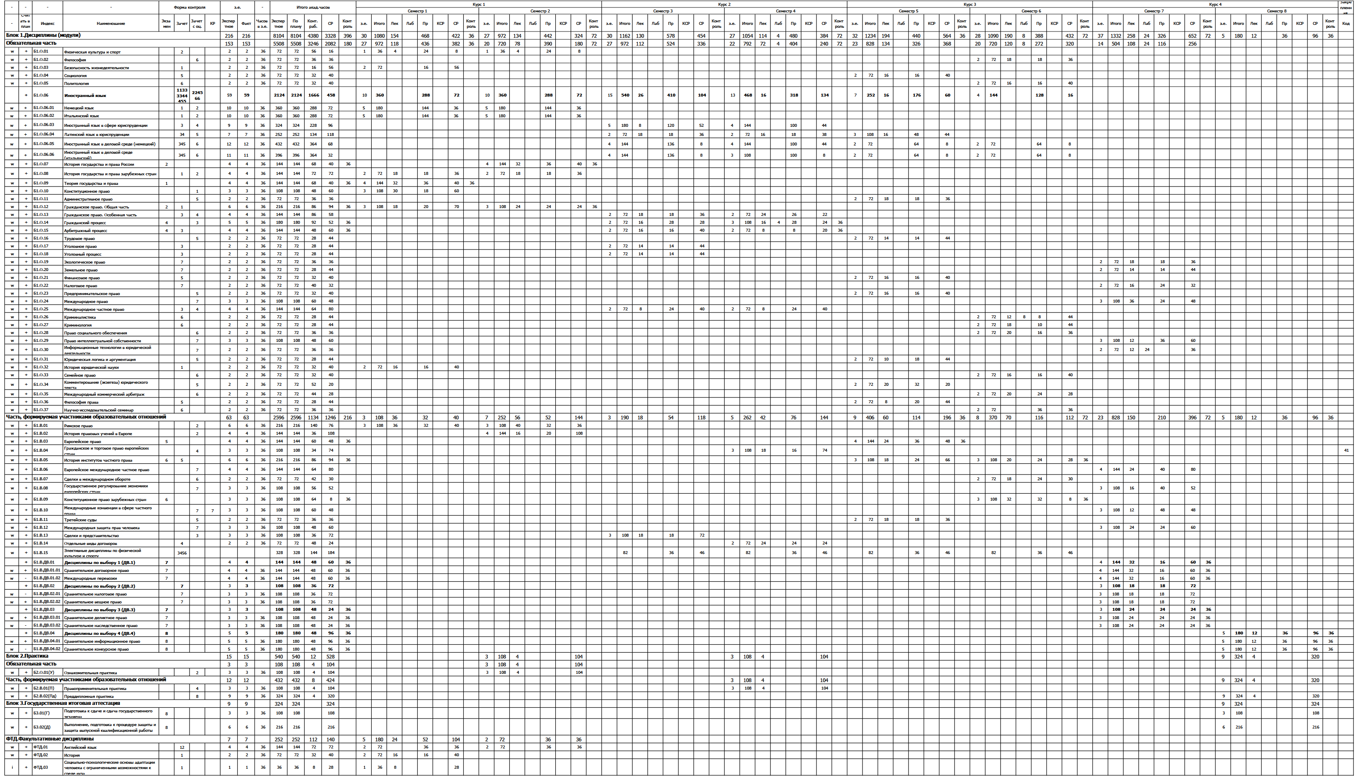
СВОДНЫЕ ДАННЫЕ ПО УЧЕБНОМУ ПЛАНУ (ОЧНАЯ ФОРМА ОБУЧЕНИЯ)
 | Итого |  |  |  |  |  |  | Курс 1 |  |  |  | Курс 2 |  |  |  | Курс 3 |  |  |  | Курс 4
 | Баз.% | Вар.% | ДВ(от Вар.)% | з.е. |  |  |  | Всего | Сем. 1 | Сем. 2 |  | Всего | Сем. 3 | Сем. 4 |  | Всего | Сем. 5 | Сем. 6 |  | Всего | Сем. 7 | Сем. 8
 |  |  |  | Мин. | Макс. | Факт
Итого (с факультативами) |  |  |  | 222 | 250 | 247 |  | 67 | 35 | 32 |  | 60 | 30 | 30 |  | 60 | 32 | 28 |  | 60 | 37 | 23
Итого по ОП (без факультативов) |  |  |  | 221 | 240 | 240 |  | 60 | 30 | 30 |  | 60 | 30 | 30 |  | 60 | 32 | 28 |  | 60 | 37 | 23
Дисциплины (модули) | 71% | 29% | 23.8% | 200 | 216 | 216 |  | 57 | 30 | 27 |  | 57 | 30 | 27 |  | 60 | 32 | 28 |  | 42 | 37 | 5
Обязательная часть |  |  |  | 120 | 153 | 153 |  | 47 | 27 | 20 |  | 49 | 27 | 22 |  | 43 | 23 | 20 |  | 14 | 14
Часть, формируемая участниками образовательных отношений |  |  |  | 60 | 86 | 63 |  | 10 | 3 | 7 |  | 8 | 3 | 5 |  | 17 | 9 | 8 |  | 28 | 23 | 5
Практика | 20% | 80% | 0% | 15 | 15 | 15 |  | 3 |  | 3 |  | 3 |  | 3 |  |  |  |  |  | 9 |  | 9
Обязательная часть |  |  |  | 3 | 3 | 3 |  | 3 |  | 3
Часть, формируемая участниками образовательных отношений |  |  |  | 12 | 12 | 12 |  |  |  |  |  | 3 |  | 3 |  |  |  |  |  | 9 |  | 9
Государственная итоговая аттестация |  |  |  | 6 | 9 | 9 |  |  |  |  |  |  |  |  |  |  |  |  |  | 9 |  | 9
Факультативные дисциплины |  |  |  | 1 | 10 | 7 |  | 7 | 5 | 2
Учебная нагрузка (акад.час/нед) | ОП, факультативы (в период ТО) |  |  |  |  | 50.5 |  | - | 51.8 | 48.3 |  | - | 50.7 | 49.6 |  | - | 50.8 | 49.7 |  | - | 51.8 | 50.9
 | ОП, факультативы (в период экз. сессий) |  |  |  |  | 54 |  | - | 54 | 54 |  | - |  | 54 |  | - | 54 | 54 |  | - | 54 | 54
 | в период гос. экзаменов |  |  |  |  |  |  | - |  |  |  | - |  |  |  | - |  |  |  | - |  | 54
Контактная работа в период ТО (акад.час/нед) | ОП без элект. дисциплин по физ.к. |  |  |  |  | 29 |  | - | 30.9 | 30.9 |  | - | 31.5 | 31 |  | - | 27.2 | 29.3 |  | - | 25 | 17
 | элективные дисциплины по физ.к. |  |  |  |  | 1 |  | - |  |  |  | - | 1.7 | 2 |  | - | 1.7 | 2 |  | -
Аудиторная нагрузка (акад.час/нед) | ОП без элект. дисциплин по физ.к. |  |  |  |  | 29 |  | - | 30.9 | 30.9 |  | - | 31.5 | 31 |  | - | 27.2 | 29.3 |  | - | 25 | 17
 | элективные дисциплины по физ.к. |  |  |  |  |  |  | - |  |  |  | - | 1.7 | 2 |  | - | 1.7 | 2 |  | -
Обязательные формы контроля | ЭКЗАМЕН (Эк) |  |  |  |  |  |  | 3 | 1 | 2 |  | 2 |  | 2 |  | 3 | 1 | 2 |  | 5 | 2 | 3
 | ЗАЧЕТ (За) |  |  |  |  |  |  | 7 | 6 | 1 |  | 15 | 10 | 5 |  | 12 | 7 | 5 |  | 4 | 4
 | ЗАЧЕТ С ОЦЕНКОЙ (ЗаО) |  |  |  |  |  |  | 7 | 1 | 6 |  | 7 | 2 | 5 |  | 14 | 7 | 7 |  | 8 | 7 | 1
 | КУРСОВАЯ РАБОТА (КР) |  |  |  |  |  |  |  |  |  |  |  |  |  |  |  |  |  |  | 1 | 1
Процент ... занятий от аудиторных (%) | лекционных |  |  |  |  | 28%
Объём обязательной части от общего объёма программы (%) |  |  |  |  |  | 65%
Объём конт. работы от общего объёма времени на реализацию дисциплин (модулей) (%) |  |  |  |  |  | 54.05%

